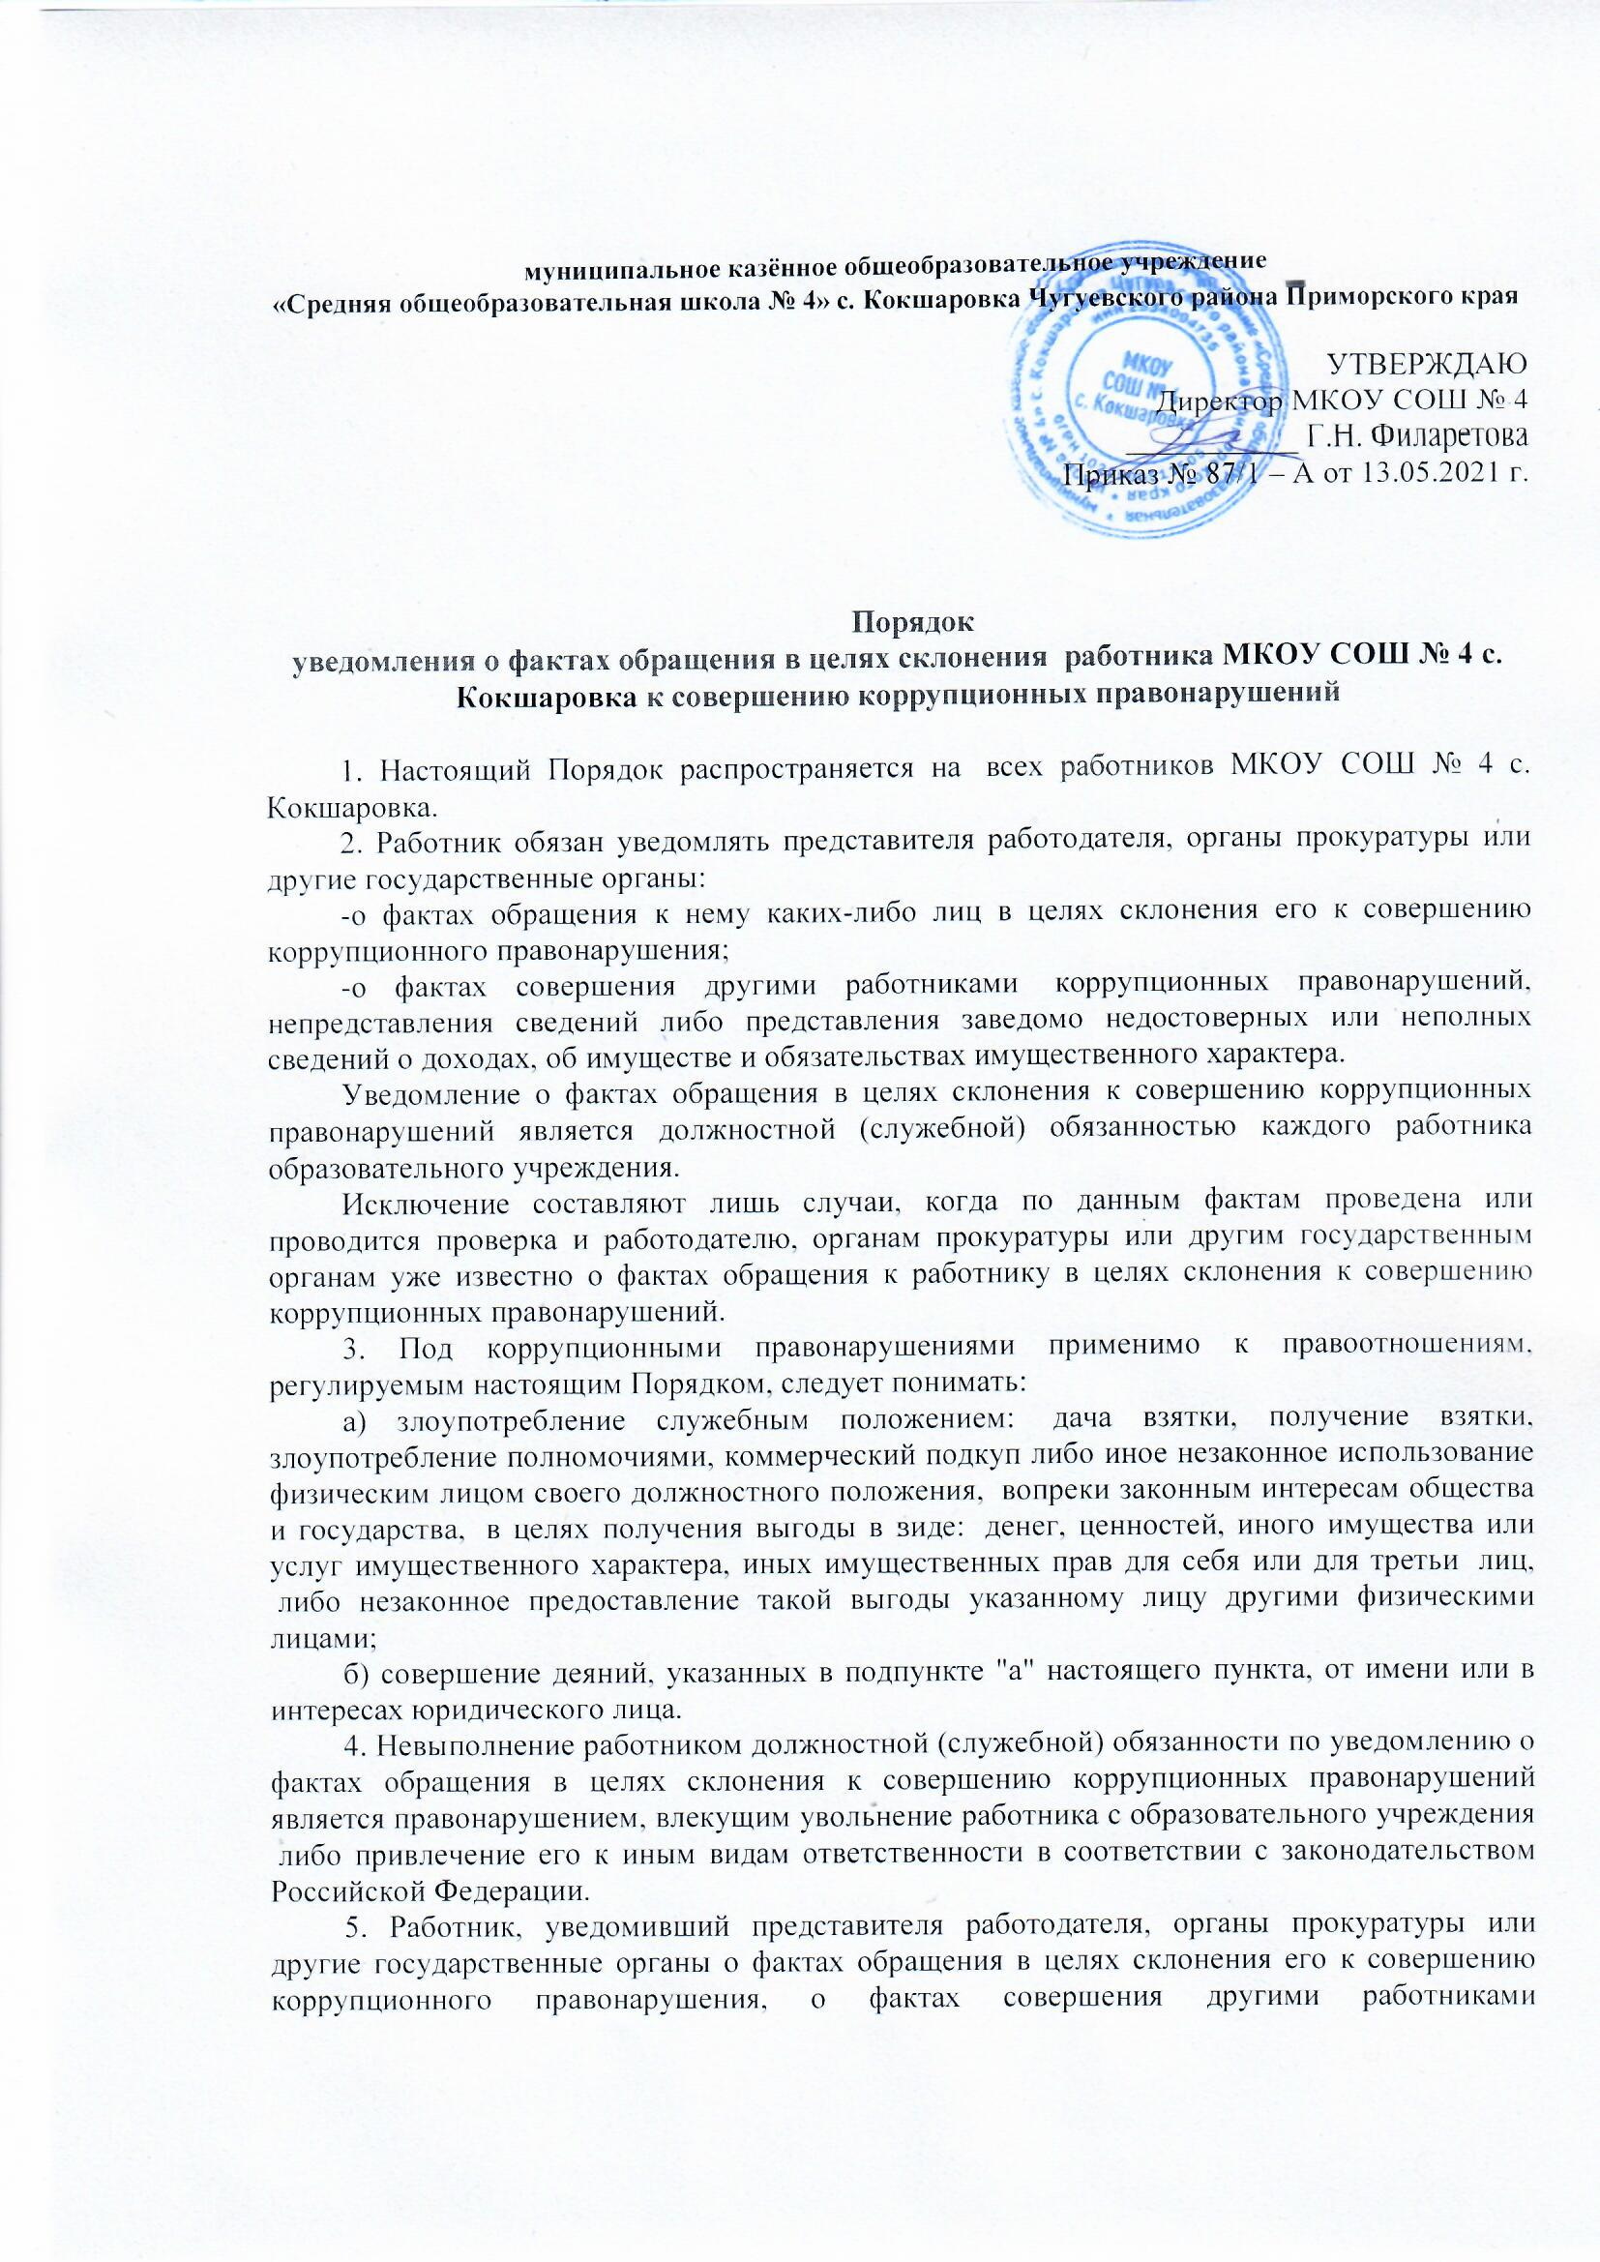

муниципальное казённое общеобразовательное учреждение
«Средняя общеобразовательная школа № 4» с. Кокшаровка Чугуевского района Приморского края

УТВЕРЖДАЮ
Директор МКОУ СОШ № 4
___________ Г.Н. Филаретова
Приказ № 87/1 – А от 13.05.2021 г.

Порядок
уведомления о фактах обращения в целях склонения работника МКОУ СОШ № 4 с. Кокшаровка к совершению коррупционных правонарушений

1. Настоящий Порядок распространяется на всех работников МКОУ СОШ № 4 с. Кокшаровка.
2. Работник обязан уведомлять представителя работодателя, органы прокуратуры или другие государственные органы:
-о фактах обращения к нему каких-либо лиц в целях склонения его к совершению коррупционного правонарушения;
-о фактах совершения другими работниками коррупционных правонарушений, непредставления сведений либо представления заведомо недостоверных или неполных сведений о доходах, об имуществе и обязательствах имущественного характера.
Уведомление о фактах обращения в целях склонения к совершению коррупционных правонарушений является должностной (служебной) обязанностью каждого работника образовательного учреждения.
Исключение составляют лишь случаи, когда по данным фактам проведена или проводится проверка и работодателю, органам прокуратуры или другим государственным органам уже известно о фактах обращения к работнику в целях склонения к совершению коррупционных правонарушений.
3. Под коррупционными правонарушениями применимо к правоотношениям, регулируемым настоящим Порядком, следует понимать:
а) злоупотребление служебным положением: дача взятки, получение взятки, злоупотребление полномочиями, коммерческий подкуп либо иное незаконное использование физическим лицом своего должностного положения, вопреки законным интересам общества и государства, в целях получения выгоды в виде: денег, ценностей, иного имущества или услуг имущественного характера, иных имущественных прав для себя или для третьи лиц, либо незаконное предоставление такой выгоды указанному лицу другими физическими лицами;
б) совершение деяний, указанных в подпункте "а" настоящего пункта, от имени или в интересах юридического лица.
4. Невыполнение работником должностной (служебной) обязанности по уведомлению о фактах обращения в целях склонения к совершению коррупционных правонарушений является правонарушением, влекущим увольнение работника с образовательного учреждения либо привлечение его к иным видам ответственности в соответствии с законодательством Российской Федерации.
5. Работник, уведомивший представителя работодателя, органы прокуратуры или другие государственные органы о фактах обращения в целях склонения его к совершению коррупционного правонарушения, о фактах совершения другими работниками образовательного учреждения коррупционных правонарушений, непредставления сведений либо представления заведомо недостоверных или неполных сведений о доходах, об имуществе и обязательствах имущественного характера, находится под защитой государства в соответствии с законодательством Российской Федерации.
6. Во всех случаях обращения к работнику каких-либо лиц в целях склонения его к совершению коррупционных правонарушений работник образовательного учреждения обязан в течение 3 рабочих дней уведомить о данных фактах своего работодателя.
7. Направление уведомления работодателю производится по форме согласно Приложениям № 1 и № 2 к Порядку.
8. Уведомление работника подлежит обязательной регистрации в журнале регистрации уведомлений о фактах обращения в целях склонения работника образовательного учреждения к совершению коррупционных правонарушений (далее - журнал регистрации).
9. Журнал ведется и хранится в МКОУ СОШ № 4 с. Кокшаровка по форме согласно Приложению № 3 к Порядку.
10. Организация проверки сведений по факту обращения к работнику образовательного учреждения каких-либо лиц в целях склонения его к совершению коррупционных правонарушений подлежит рассмотрению на комиссии по соблюдению требований к служебному поведению работника и урегулированию конфликта интересов в администрации работника МКОУ СОШ № 4 с. Кокшаровка.

Формы уведомления о фактах обращения в целях склонения к совершению коррупционного правонарушения

Приложение № 1

к Порядку уведомления о фактах обращения в целях склонения муниципального служащего к совершению коррупционных правонарушений
_______________________________________
(Должность представителя нанимателя (работодателя)
______________________________________
(Ф.И.О.)
_______________________________________
(Ф.И.О. муниципального служащего)
___________________________________________________________________
(замещаемая должность муниципальной службы)
----------------------------------------------------------------------------------------------------
УВЕДОМЛЕНИЕ

В соответствии со статьей 9 Федерального закона от 25.12.2008 N 273-ФЗ "О противодействии коррупции"
я, _____________________________________________________________________,
(Ф.И.О., замещаемая должность)

настоящим уведомляю об обращении ко мне "____" ____________ 20___ г.

Гражданина(ки) __________________________________________________________
(Ф.И.О.)
в целях склонения меня к совершению коррупционных действий, а именно:
____________________________________________________________________________________________________________________________________________________
____________________________________________________________________________________________________________________________________________________
(перечислить, в чем выражается склонение к коррупционным правонарушениям)

Настоящим подтверждаю, что мною ______________________________________
(Ф.И.О.)
обязанность об уведомлении органов прокуратуры или других государственных
органов выполнена в полном объеме.
________________________ ___________________________________
(дата) (подпись)

Уведомление зарегистрировано
в журнале регистрации
"___" _______________ 20 ____ № ____ ________________________________
(подпись ответственного лица)
-----------------------------------------------------------------------------------------------------

Приложение № 2

к Порядку уведомления о фактах обращения в целях склонения муниципального служащего к совершению коррупционных правонарушений
_______________________________________
(Должность представителя нанимателя (работодателя)
_______________________________________
(Ф.И.О.)
_______________________________________
(Ф.И.О. муниципального служащего)
__________________________________________________________________________
(замещаемая должность муниципальной службы)
--------------------------------------------------------------------------------------------------
УВЕДОМЛЕНИЕ

В соответствии со статьей 9 Федерального закона от 25.12.2008 N 273-ФЗ "О противодействии коррупции"
я, ____________________________________________________________________,
(Ф.И.О.)

настоящим уведомляю о фактах совершения "____" ____________ 20____ г.
______________________________________________________________________,
(Ф.И.О. _________________________________________________________________
(должность)
__________________________________________________________________________
коррупционных правонарушений, а именно:
____________________________________________________________________________________________________________________________________________________
__________________________________________________________________________
(перечислить, в чем выражаются коррупционные правонарушения)
Настоящим подтверждаю, что мною ____________________________________
(Ф.И.О.)
обязанность об уведомлении органов прокуратуры или других государственных
органов выполнена в полном объеме.
________________________ _________________________________
(дата) (подпись)
Уведомление зарегистрировано
в журнале регистрации
"___" _______________ 20 ____ № ____ ______________________________
(подпись ответственного лиц)
-----------------------------------------------------------------------------------------------------

Приложение 3
ЖУРНАЛ
регистрации уведомлений о фактах обращения в целях склонения работника
МКОУ СОШ № 4 с. Кокшаровка к совершению коррупционных правонарушений.
№ п/п | Дата получения уведомления | Ф.И.О. лица уведомляющего о фактах склонения к совершению коррупционных правонарушений | краткое содержание уведомления | Ф.И.О. принявшего уведомление | Подпись лица принявшего уведомление
Начало формы
Конец формы
Начало формы
Конец формы

